项目四 Keystone认证服务

实训目的

1、掌握图形界面项目、项目的创建方法
2、掌握用命令行创建项目、用户的方法。

3、掌握绑定权限的方法。

实训步骤

#source /root/keystonerc_admin
- 查看服务目录openstack ***** list
#openstack catalog list
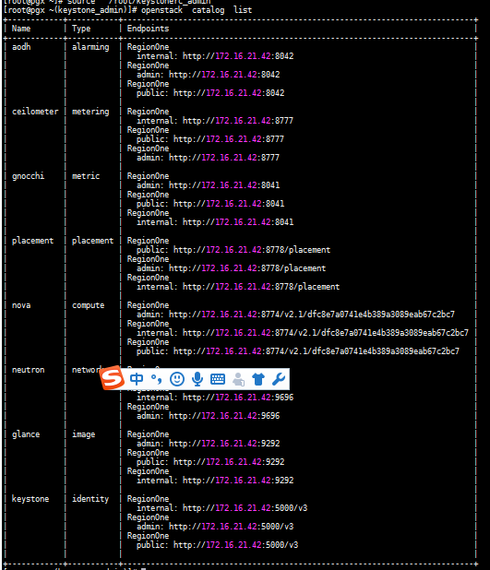

- 查看域列表
#openstack domain list
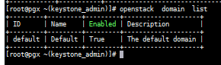
- 查看项目列表
#openstack project list
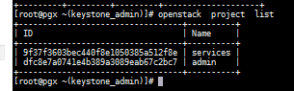
- 查看用户列表
#openstack user list
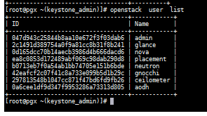
- 查看角色列表
#openstack role list
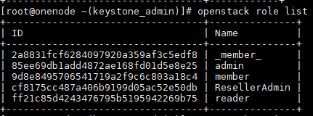
- 查看服务列表
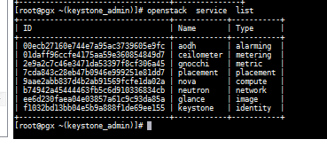

- 通过shell界面为业务部创建一个名为“BS_Dept”的项目。
# openstack project list
#openstack project create BS_Dept （项目名称-必选参数） --domain default （域名-可选参数）--description市场部 （项目描述信息-可选参数）
#Openstack user create （对比用户创建）
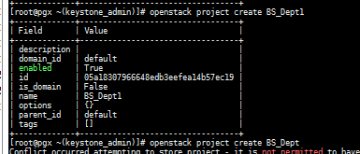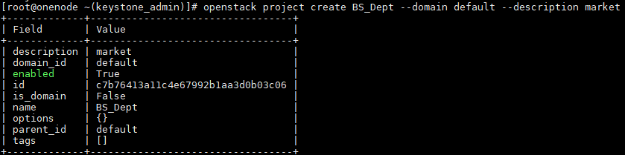
8、通过shell界面为工程部创建一个名为“IT_Dept”的项目。
# openstack project create IT_Dept --domain default --description 工程部
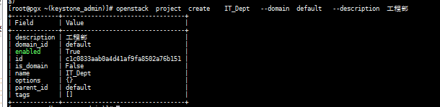
9、通过shell界面为研发部创建一个名为“RD_Dept”的项目。
# openstack project create RD_Dept --domain default --description 研发部
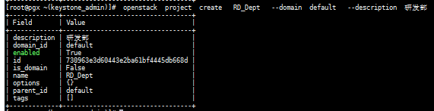
10、为研发部创建名为“rduser001”的用户，密码为000000。
#openstack user create rduser001 --password 000000 --project RD_Dept --domain default --email rduser001@mylabs.cn
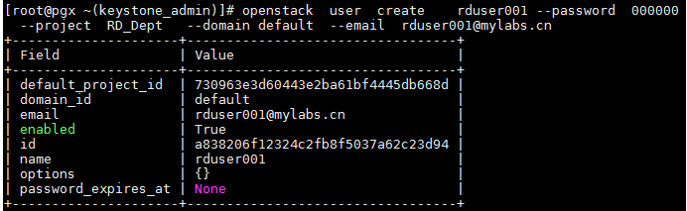
11、为业务部创建名为“bsuser001”的用户，密码为000000。
#openstack user create bsuser001 --password 000000 --project BS_Dept --domain default --email bsuser001@mylabs.cn
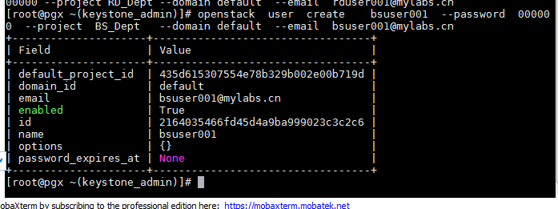12、为工程部创建名为“ituser001”的用户，密码为000000。
#openstack user create ituser001 --password 000000 --project IT_Dept --domain default --email ituser001@mylabs.cn
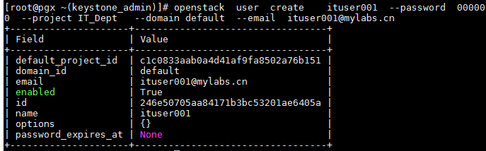
13、通过shell命令行将研发部用户“rduser001”绑定普通用户权限。
#openstack role add _member_ --user rduser001 --project RD_Dept （必选）
查看用户角色
#openstack role assignment list --project RD_Dept --user rduser001
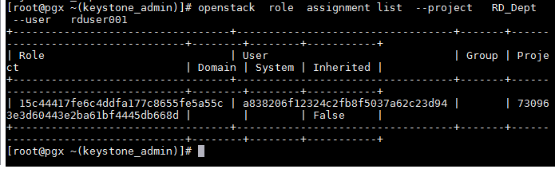
查看角色详细信息
#openstack role show 2a8831fcf6284097920a359af3c5edf8（角色名或ID）
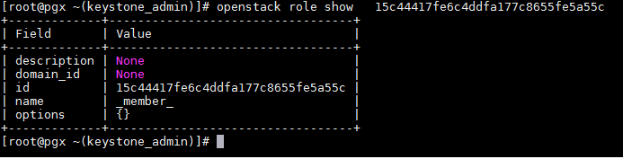

14、通过shell命令行将工程部用户“ituser001”绑定普通用户和管理员用户权限。（add --remove） （create-delete）
#openstack role add --user ituser001 --project IT_Dept member
#openstack role add admin --user ituser001 --project IT_Dept
注意：角色信息为标红部分，命令格式可以放前面也可以放最后
#openstack role assignment list --project IT_Dept --user ituser001 --names
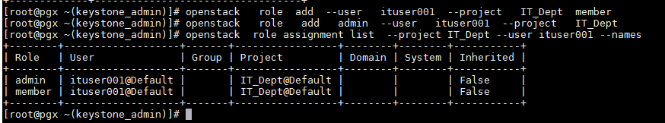
15、筛选系统管理员的角色分配
#openstack role assignment list --names --system all
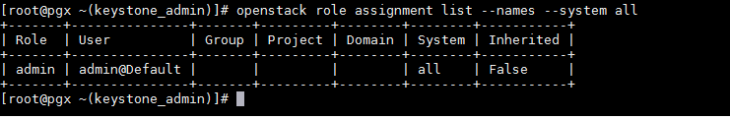
16、查看_member_ 角色的分配情况
#openstack role assignment list --names --role _member_
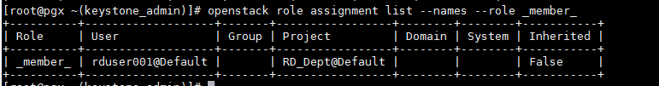

课后思考练习：
- 请补充删除分配给用户的某个角色信息的命令并完成实训截图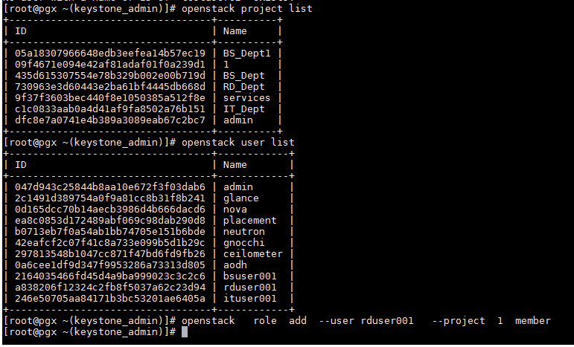
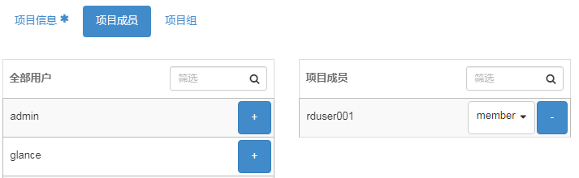
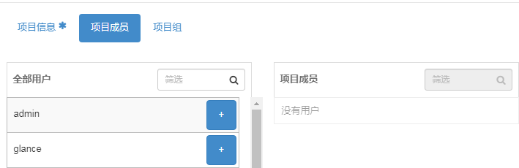
openstack role add --user testuser02 --project lcvc member
openstack role remove --user testuser02 --project lcvc member
openstack role delete *******
Openstack role create *******
- 请补充临时禁用某项目的命令并完成实训截图
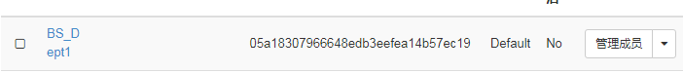
- 请补充激活已禁用项目的命令并完成实训截图
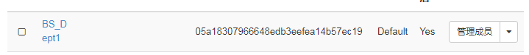
- 请补充临时禁用用户账户（不能登录）的命令并完成实训截图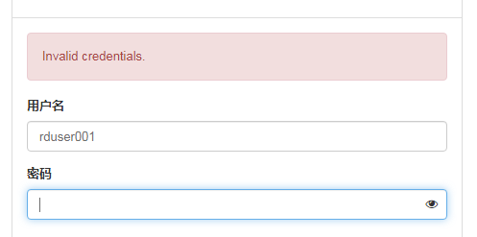
- 请补充激活已禁用用户账户的命令并完成实训截图
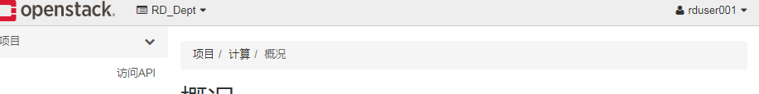
- 请补充删除用户的命令并完成实训截图
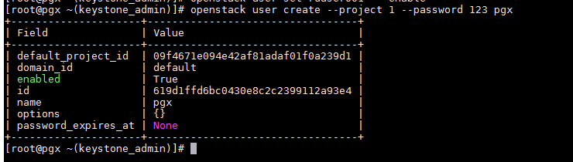
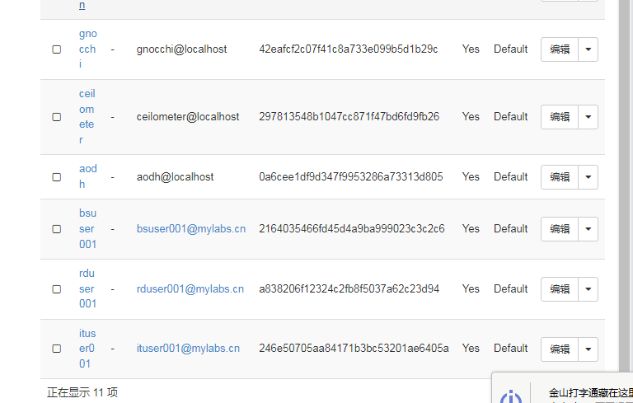
- 请补充修改用户账户（修改用户名，密码，描述信息）的命令并完成实训截图

